1. 파트1: 고가용성이란 무엇입니까?
   1. 고가용성이란 무엇입니까?
      1. 인적 개입없이 애플리케이션의 가동 중간 시간이 최소화되도록 보장하는 것.

<가용성 수준>

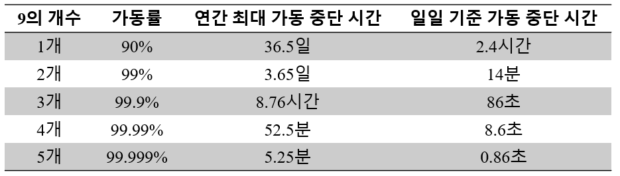

* + 1. 모범 사례: 단일 장애 지점 방지

“모든 기능은 장애가 발생한다는 가정하에 역방향으로 설계”

가능한 모든 지점에서 중복성을 구현하여, 단일 장애로 인해 전체 시스템이 중단되지 않도록 함.

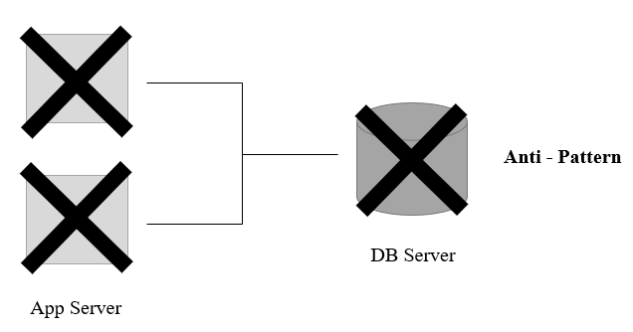

보조(대기) 데이터베이스 서버를 생성하고 데이터 복제

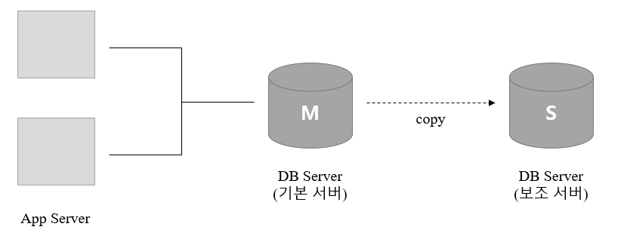

주 데이터베이스 서버가 오프라인이 되지만, 보조 서버가 로드 처리

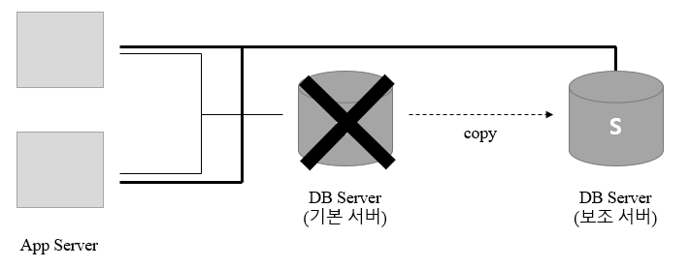

* + 1. 고가용성: 요구사항 기반
       - 복구 목표 시간(RTO): 시스템이 얼마나 빨리 복구되어야 합니까?
       - 복구 목표 지점(RPO): 데이터의 손실은 얼마나 감당할 수 있습니까?
       - 이러한 목표를 달성하려면 얼마나 많은 비용이 필요합니까?



* 1. 고가용성 요소
     1. 내결함성 🡪 장애가 일어날 때 복구할 수 있을 힘
        + 애플리케이션 구성 요소의 **기본적인 중복성**
     2. 복구성
        + 재해 발생 후 **서비스 복구**와 관련된 프로세스, 정책 및 절차
     3. 확장성
        + 애플리케이션이 설계 변경 없이 **성장을 수용**하는 능력
  2. AWS 서비스 및 고가용성(사진 출처: 강의 자료)

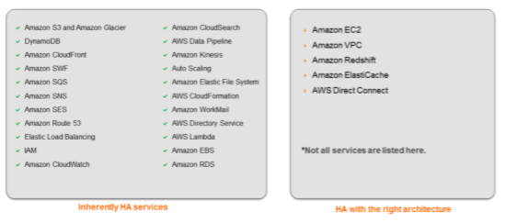

1. 파트2: Elastic Load Balancing (ELB)
   1. AWS 로드 밸런싱 솔루션: ELB
      1. 인스턴스 간에 로드 분산
      2. 비정상 인스턴스 인식 후 이에 대응 🡪 트래픽 부여 X
      3. 퍼블릭 또는 내부 솔루션이 될 수 있음.
      4. HTTP, HTTPS, TCP 및 SSL(보안 TCP) 프로토콜 사용
      5. 각 로드 밸런서에 퍼블릭 DNS 이름이 제공됨.
         * 인터넷 연결 로드 밸런서는? 로드 밸런서 노드들의 퍼블릭 IP 주소와 공개적으로 확인되는 DNS 이름을 가지고 있음.
         * 내부 로드 밸런서는? 로드 밸런서 노드들의 프라이빗 IP 주소와 공개적으로 확인되는 DNS 이름을 가지고 있음.
   2. DIY vs ELB
      1. DIY
         * 비관리형(고객이 관리)
         * 고객이 요구 사항에 맞게 Amazon EC2에 로드 밸런서 생성
         * 조정은 고객이 처리해야 함.
      2. ELB
         * AWS에서 관리
         * 일반적으로 가장 비용이 효율적인 솔루션
         * 자동 조정
   3. ELB를 사용하는 이유는?  
      🡪 아래 기능을 제공하기 때문입니다.
      1. 상태 확인
      2. 교차 영역 로드 밸런싱
      3. 프록시 프로토콜 🡪 대신하여 인터넷 접속
      4. 고정 세션 🡪 쿠키 방식
         * 특정 트래픽에 한번에 몰아줘야 할 일이 있을 경우
      5. 연결 드레이닝
   4. 고전 세션
      1. 로드 밸런서가 사용자의 세션을 세션의 수명동안 **특정 인스턴스에 바인딩**할 수 있음.
      2. 기간 기반 세션 고정은 각 요청에 대해 **로드 밸런서 생성 쿠키**를 사용하여 애플리케이션 인스턴스 추적
         * 애플리케이션 제어 세션 고정은 쿠키를 사용해 요청을 처리한 원래 서버에 세션 연결.
   5. 로드 밸런서용 연결 드레이닝
      1. 연결 드레이닝을 활성화하면 인스턴스가 **등록 해지**되거나 **비정상이 되는 경우**, 로드 밸런서가 더는 **새로운 요청**을 백엔드 인스턴스에 **전송하지 않습니다.**
      2. 연결 드레이닝이 중요한 이유는?
         * 최종 사용자에게 영향 주지 않고 유지 관리 수행이 가능하기 때문이다.
2. 파트3: Amazon Route 53
   1. 어떤 종류의 라우터를 지원하는지
      1. 단순 라우팅
         * 단일 서버 환경
      2. 가중치 기반 라운드 로빈
         * 리소스 레코드 세트에 가중치 할당하여 빈도 지정
      3. 지연 시간 기반 라우팅
         * 글로벌 애플리케이션의 성능 향상 지원
      4. 상태 확인 및 DNS 장애 조치
         * 주 사이트에 액세스할 수 없는 경우 백업 사이트로 장애 조치
      5. 자리 위치 라우팅
         * 대륙별, 국가별 또는 미국 주별로 **지리적 위치** 지정
   2. 사용 사례: 다중 리전 배포(사진 출처: 강의 자료)

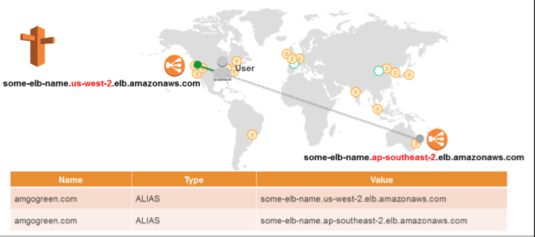

* 1. 일반적인 아키텍처(사진 출처: 강의 자료)

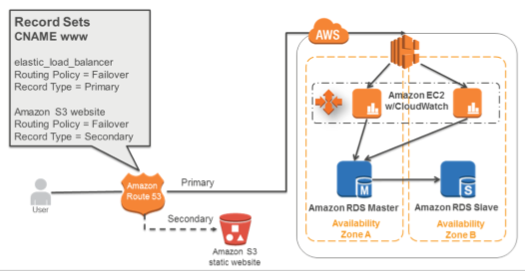

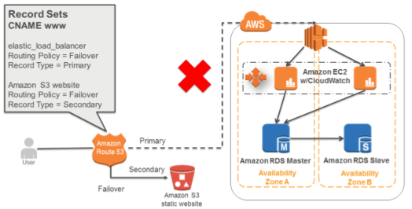

1. 파트4: AWS 외부에 있는 구성 요소에 대한 연결은 어떻게 됩니까?(사진 출처: 강의 자료)
   1. VPN 연결

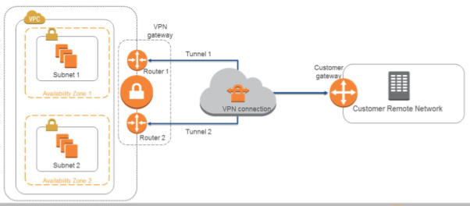

* 1. AWS 하드웨어

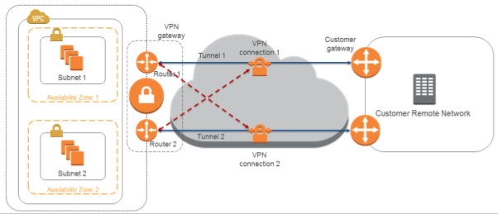

* 1. AWS Direct Connect

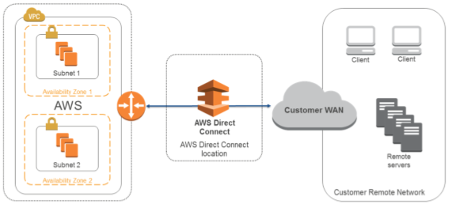

* 1. Direct Connect 단일 라우터 및 듀얼 포트

